Отчет о реализации мер антикоррупционной политики в 2023 году

Министерство здравоохранения Республики Татарстан (далее – министерство), являясь органом исполнительной власти Республики Татарстан, реализующим государственную политику в сфере здравоохранения, в 2023 году продолжило работу по противодействию коррупции в государственной системе здравоохранения республики.
На 31.12.2023 в ведении министерства находятся 135 государственных учреждений (далее – учреждения), в том числе 125 медицинских учреждений, 10 образовательных учреждений; в государственной системе здравоохранения Республики Татарстан работают 117 государственных гражданских служащих в министерстве (далее – государственные гражданские служащие), более 71 500 работников – в учреждениях.
Работа по противодействию коррупции в 2023 году осуществлялась в соответствии с ведомственной антикоррупционной программой, разработанной на основании Национального плана противодействия коррупции, государственной программы «Реализация антикоррупционной политики Республики Татарстан на 2015–2025 годы» (далее - Антикоррупционная программа), и поручениями Президента Республики Татарстан.
Для регламентации работы по противодействию коррупции и приведения приказов министерства в соответствие с законодательством издан приказ министерства от 28.11.2023 № 2844 «Об утверждении Положения о комиссии Министерства здравоохранения Республики Татарстан по соблюдению требований к служебному поведению государственных гражданских служащих и урегулированию конфликта интересов» (зарегистрирован распоряжением Министерства юстиции Республики Татарстан от 15.12.2023 № 11942).
Во исполнение государственной программы «Реализация антикоррупционной
политики Республики Татарстан на 2015-2025 годы» разработана и утверждена приказом министерства от 30.12.2022 № 3537 Памятка об ограничениях, запретах, требованиях к служебному поведению и предупреждению коррупционных правонарушений, связанных с прохождением государственной гражданской службы Республики Татарстан в Министерстве здравоохранения Республики Татарстан, которая доведена до сведения государственных гражданских служащих в министерстве.
Для обеспечения реализации мероприятий Антикоррупционной программы и соблюдения государственными гражданскими служащими в министерстве, руководителями подведомственных учреждений антикоррупционных требований функционировали следующие институты:
должностное лицо, ответственное за работу по профилактике коррупционных и иных правонарушений в министерстве (приказом министерства от 13.10.2023 № 2806/л ответственным лицом за работу по профилактике коррупционных и иных правонарушений министерства определен ведущий советник отдела кадров Фахретдинов М.Х.);
3 антикоррупционные комиссии министерства с участием представителей общественной, профсоюзной организаций, Управления Раиса Республики Татарстан по вопросам антикоррупционной политики:
комиссия при министре здравоохранения Республики Татарстан по противодействию коррупции,
комиссия по соблюдению требований к служебному поведению государственных гражданских служащих и урегулированию конфликта интересов,
комиссия по соблюдению требований к служебному поведению руководителей учреждений и урегулированию конфликта интересов.
Комиссия при министре здравоохранения Республики Татарстан по противодействию коррупции осуществляла работу в соответствии с планом работы на 2023 год, утвержденным приказом министерства 10.01.2023 № 15.
В 2023 году проведены 7 заседаний антикоррупционных комиссий министерства:
3 заседания комиссии по соблюдению требований к служебному поведению руководителей учреждений, подведомственных Министерству здравоохранения Республики Татарстан, и урегулированию конфликта интересов;
3 заседания комиссии по соблюдению требований к служебному поведению государственных гражданских служащих и урегулированию конфликта интересов;
1 заседание комиссии при министре здравоохранения Республики Татарстан по противодействию коррупции.
В 2023 году поступило в министерство в установленном порядке:
7 уведомлений о возникновении личной заинтересованности при исполнении должностных обязанностей, которая приводит или может привести к конфликту интересов, от руководителей учреждений, по результатам рассмотрения которых приняты решения: руководителям учреждений, представившим уведомление, рекомендовано принять конкретные меры по урегулированию конфликта интересов.
5 уведомлений о намерении выполнять иную оплачиваемую работу от государственных гражданских служащих.
6 сообщений работодателей (организаций) о трудоустройстве лиц, замещавших должности государственной гражданской службы Республики Татарстан в министерстве;
Уведомления о возникновении личной заинтересованности при исполнении должностных обязанностей, которая приводит или может привести к конфликту интересов, уведомления о фактах обращения в целях склонения государственных гражданских служащих к совершению коррупционных правонарушений от государственных гражданских служащих в отчетном периоде не поступали.
В 2023 году на государственную гражданскую службу приняты 24 человека. Назначение на должности государственных гражданских служащих осуществлялось в установленном законодательством порядке. С 95 государственными гражданскими служащими, в том числе вновь принятыми государственными гражданскими служащими, проведена консультативная и разъяснительная работа по соблюдению ими требований антикоррупционного законодательства и законодательства о государственной гражданской службе.
В декларационной кампании в 2023 году представлены сведения о доходах, расходах, об имуществе и обязательствах имущественного характера за 2022 год 95 государственными гражданскими служащими, 109 руководителями учреждений.
С целью выявления, устранения и минимизации причин и условий, порождающих коррупцию проводилась следующая работа:
1) Анализ сведений о доходах, об имуществе и обязательствах имущественного характера, представленных государственными гражданскими служащими в министерстве, претендентами на замещение должности государственной гражданской службы Республики Татарстан в министерстве, руководителями учреждений, претендентами на замещение должности руководителя учреждения (далее - сведения). Проверка достоверности и полноты сведений о доходах, расходах, об имуществе и обязательствах имущественного характера, представленных государственными гражданскими служащими и руководителями учреждений в декларационной кампании в 2023 году, не проводилась.
2) Сбор и актуализация в анкетах государственных гражданских служащих сведений об их родственниках, свойственниках; анализ этих сведений на предмет наличия конфликта интересов. По результатам анализа анкетных данных государственных гражданских служащих конфликт интересов и возможность его возникновения не выявлены;
3) Анализ на предмет участия в предпринимательской деятельности государственных гражданских служащих, претендентов на замещение должностей государственной гражданской службы, руководителей учреждений, претендентов на замещение должности руководителя учреждения с использованием баз данных Федеральной налоговой службы Российской Федерации «Единый государственный реестр индивидуальных предпринимателей». Участие указанных лиц в предпринимательской деятельности не выявлено.
4) Ведомственная антикоррупционная экспертиза 34 проектов нормативных правовых актов (приказов) министерства; 34 проекта нормативных правовых актов (приказов) министерства размещались на едином региональном интернет-портале и на официальном сайте министерства для проведения независимой антикоррупционной экспертизы. Заключения независимых экспертов на проекты приказов министерства не поступили.
Доля нормативных правовых актов (приказов) министерства, подвергнутых антикоррупционной экспертизе на стадии разработки их проектов - 100%. Доля проектов нормативных правовых актов министерства (проектов приказов), размещенных на информационном ресурсе для проведения независимой антикоррупционной экспертизы - 100%.
В результате ведомственной и независимой антикоррупционной экспертизы указанных проектов приказов министерства коррупциогенные факторы в них обнаружены не были.
5) Проверка деятельности подведомственных министерству учреждений (далее – учреждения).
В 2023 году контрольно-ревизионным отделом Управления бухгалтерского учета и отчетности при министерстве осуществлена проверка финансово-хозяйственной деятельности 26 учреждений, в ходе проверки коррупционные факторы не выявлены.
Кроме того министерством проведены 21 выездные проверки деятельности учреждений здравоохранения, приносящей доход, в ходе которых особое внимание было обращено на соблюдение учреждениями требований постановления Правительства Российской Федерации от 11.05.2023 № 736, в части оформления договора на оказание платных медицинских услуг (в том числе на наличие пункта о возможности получения медицинской помощи в рамках Программы государственных гарантий), оформление информационного стенда «Платные медицинские услуги», раздела «Платные услуги» сайта медицинского учреждения, оформления медицинской документации и пр.
Также следует отметить, одним из мер профилактики коррупции является обеспечение эффективности использования бюджетных средств, в том числе при осуществлении закупок товаров, работ и услуг для государственных нужд. Учреждения самостоятельно осуществляют полномочия заказчика по организации закупок для нужд учреждений за исключением закупок, в отношении которых Государственный комитет Республики Татарстан по закупкам уполномочен на определение поставщиков (подрядчиков, исполнителей).
В 2023 году:
количество заявок, поданных для участия в закупках товаров, работ, услуг для обеспечения государственных нужд составило 1750;
количество заявок, поданных для участия в закупках товаров, работ, услуг для обеспечения государственных нужд не допущенных к участию в закупках – 67;
общая стоимость заключенных сделок по результатам закупок товаров, работ, услуг для обеспечения государственных нужд (тыс. рублей) – 10594966,5 руб.
В целях обеспечения экономической эффективности расходования средств учреждений здравоохранения министерством принято решение об осуществлении закупок медицинских изделий «малого» объема (прямые закупки до 600 тыс. рублей) на конкурентных процедурах с использованием ресурса Агентства по государственному заказу Республики Татарстан – ЭТП «Биржевая площадка».
В целях осуществления анализа и оценки ценообразования на конкретные товары и услуги, обоснования начальной цены закупки, проверки рисков по компаниям-поставщикам, а также осуществления мониторинга эффективности закупок учреждений используются специальные онлайн-сервисы.
Для снижения коррупционных рисков при осуществлении закупок для государственных нужд министерством издан приказ о разделении полномочий между заместителями министра здравоохранения Республики Татарстан в части формирования спецификаций, начальных (максимальных) цен контрактов (цен лотов) и технических заданий на медицинскую технику, автомобили, мебель и технологическое оборудование; создан экспертный совет по анализу имеющихся предложений на рынке с их гласным обсуждением и широким привлечением института экспертов к закупкам медицинского оборудования; утверждена рабочая группа по контролю за выполнением условий, сроков и комплектности поставки, ввода в эксплуатацию медицинской техники; приемка и ввод в эксплуатацию медицинской техники осуществляется комиссионно с привлечением главных внештатных специалистов и ведущих профильных специалистов министерства по соответствующим направлениям медицинской деятельности; при осуществлении закупок на поставку медицинского оборудования проверяется аффилированность компаний, представивших коммерческие предложения.
В соответствии с приказом Министерства здравоохранения Российской Федерации от 15.05.2020 № 450н «Об утверждении порядка определения начальной (максимальной) цены контракта, цены контракта, заключаемого с единственным поставщиком и начальной цены единицы товара, работы, услуги при осуществлении закупок медицинских изделий» многие регионы Российской Федерации при приобретении изделий медицинского назначения и медицинского оборудования объявляют аукционы по средневзвешенной цене с применением метода сопоставления рыночных цен в совокупности с полученными коммерческими предложениями и по ценам исполненных контрактов в регионах Российской Федерации в течение 3 лет. Министерством принято решение, при приобретении изделий медицинского назначения и медицинского оборудования начальную (максимальную) цену контракта рассчитывать по минимальной цене, что не противоречит действующему законодательству и исключает риски приобретения медицинского оборудования по завышенной стоимости, особенно когда участие в аукционе принимает только один участник и аукцион признается несостоявшимся, в результате которого контракт заключается с единственным участником без снижения цены на торгах.
В целях минимизации коррупционных рисков при осуществлении закупок товаров (работ, услуг) для государственных нужд на основании приказа от 29.10.2020 № 1857 «О работе по выявлению конфликта интересов при осуществлении закупок товаров, работ и услуг для государственных нужд ответственным лицом за работу по профилактике коррупционных и иных правонарушений осуществляется сбор и анализ деклараций о возможной личной заинтересованности, представленной государственными гражданскими служащими и работниками в министерстве, участвующими в осуществлении закупок товаров, работ, услуг для государственных нужд. В 2023 году представили декларации о возможной личной заинтересованности 24 сотрудников министерства. Сводная информация с результатами их анализа передана для учета в работе министру здравоохранения Республики Татарстан М.М.Миннуллину, руководителю контрактной службы министерства.
В целях минимизации коррупционных рисков в учреждениях здравоохранения внедрена электронная запись к врачу. Электронная запись на прием к врачу в республике начала функционировать в 2012 году в рамках федеральной программы Модернизации первичного звена.
Ежегодно в Республике Татарстан фиксируется свыше 11 миллионов фактов электронной записи на прием к врачу.
На сегодняшний день каналами электронной записи пациента к врачу являются федеральный и региональный порталы государственных услуг, инфоматы, терминалы электронной записи.
Контакт - центры учреждений здравоохранения и служба 122 могут записать гражданина в очередь к врачу по телефонному обращению.
Запись на прием к врачу через Федеральную государственную информационную систему «Единый портал государственных и муниципальных услуг» (далее – ЕПГУ) реализована в республике во всех учреждениях здравоохранения, оказывающих первичную-медико-санитарную помощь. Через ЕПГУ доступны записи к участковым врачам педиатру и терапевт, ВОП, гинекологу, стоматологу и тд.
В случае, если нет свободных слотов для записи, гражданин имеет возможность оставить заявку на запись через форму обратной связи на Государственной информационной системе соответствующего муниципального образования «Портал государственных и муниципальных услуг (функций)» (далее – РПГУ). Данная заявка отрабатывается службой 122 в контакте с учреждением здравоохранения.
Анализ обратной связи производится через сбор обращений, поступающих на платформу Региональной службы 122, систему «Народный контроль», портал обратной связи ЕПГУ, а также по данным страховых медицинских организаций.
В республике реализована система мониторинга удовлетворенности пользователя услуги эл записью на РПГУ: на следующий после приема врача день приходит простая анкета, позволяющая оставить отзыв о приеме: всего в год собирается свыше 2,5 миллионов анкет обратной связи.
На постоянной основе проводится работа в рамках федерального проекта «Инцидент 38».
На базе ГАУЗ «Республиканский медицинский информационно-аналитический центр» организованы рабочие места операторов для решения оперативных вопросов и обращений. Нормативным правовым документов утверждена структура единого контакт-центра в количестве 22 ед. В день поступает до 350 обращений.
18.01.2023 состоялось заседание коллеги министерства «Об итогах деятельности системы здравоохранения Республики Татарстан в 2022 году. Задачах и перспективах развития на 2023 год», в повестку дня которого отдельным вопросом был включен вопрос о работе по противодействию коррупции и состоянии коррупции в государственной системе здравоохранения республики. На заседании коллегии министерства говорилось о необходимости в 2023 году продолжить работу по противодействию коррупции, по выполнению мероприятий ведомственной и государственной антикоррупционной программы и созданию условий для минимизации коррупционных рисков, выявлению конфликта интересов и их урегулированию в государственной системе здравоохранения.
Для обеспечения населению доступа к информации о деятельности министерства информация о проделанной работе по противодействию коррупции, в том числе решения, принятые на заседаниях антикоррупционных комиссий, информация о проведенной антикоррупционной экспертизе нормативных правовых актов и их проектов, результатах ее проведения, отчетная информация о работе министерства по противодействию коррупции, представленная в компетентные органы, размещены на официальном сайте министерства в разделе «Противодействие коррупции» в соответствии с постановлением Кабинета Министров Республики Татарстан от 04.04.2013 № 225 «Об утверждении Единых требований к размещению и наполнению разделов официальных сайтов исполнительных органов государственной власти Республики Татарстан в информационно-телекоммуникационной сети «Интернет» по вопросам противодействия коррупции».
Информация о реализации министерством антикоррупционных мер в 2023 году опубликована в установленном порядке в целях мониторинга эффективности деятельности органов исполнительной власти республики.
Кроме того, информация о мерах, принимаемых министерством по противодействию коррупции, размещалась в средствах массовой информации. Так, в отчетном периоде в общественно-политической газете «Республика Татарстан» и новостной ленте информационного агентства «Татар-информ» опубликовывалась информация о проведенных в министерстве заседаниях антикоррупционных комиссий.
15.11.2023 на площадке Информационного агентства «Татар – информ» состоялся брифинг с участием министра здравоохранения Республики Татарстан М.М.Миннуллина, на котором была представлена информация о мерах, принимаемых министерством по выявлению, устранению и минимизации причин и условий, порождающих коррупцию.
В министерстве действуют телефон доверия и интернет-приемная, через которые граждане могут сообщить информацию о фактах коррупционной направленности. В 2023 году информация о коррупционных проявлениях в деятельности государственных гражданских служащих не поступила.
Об антикоррупционной работе в учреждениях в 2023 году.
В соответствии с частью 1 статьи 13.3 Федерального закона «О противодействии коррупции», устанавливающего обязанность организаций разрабатывать и принимать меры по предупреждению коррупции, с 2018 года требования о соблюдении антикоррупционных ограничений и запретов были распространены на работников учреждений: внесены изменения в уставы, трудовые договоры с руководителями и работниками учреждений о дополнении положениями по предотвращению и урегулированию конфликта интересов; для обеспечения соблюдения антикоррупционных запретов и ограничений в учреждениях определены ответственные лица за работу по профилактике коррупционных и иных правонарушений, созданы комиссии, рассматривающие вопросы по противодействию коррупции в учреждении, по урегулированию и предотвращению конфликта интересов в учреждении.
Министерство оказывало учреждениям методическую и практическую помощь в разработке и реализации мер, направленных на профилактику и противодействие коррупции, министерством для использования в работе учреждений в 2021 году была подготовлена Памятка об ограничениях, запретах и обязанностях, установленных в целях противодействия коррупции для руководителей и работников организаций, находящихся в ведении Министерства здравоохранения Республики Татарстан, которая в конце 2022 года была актуализирована и в актуальной редакции разослана во все учреждения для использования в работе, в том числе и в 2023г. Памятка размещена на официальном сайте министерства в разделе «Противодействие коррупции».
По результатам социологического опроса, проведенного министерством в 2022 году, в 2023 году была продолжена по следующим направлениям:
проведение в учреждениях просветительских мероприятий с целью формирования у работников учреждений нетерпимого отношения к проявлениям коррупции;
работу по разработке и проведению для учащихся образовательных учреждений комплекса мероприятий, направленных на формирование антикоррупционного поведения у будущих медицинских работников;
проведение в образовательных учреждениях работы по антикоррупционному просвещению отраслевых специалистов на курсах повышения квалификации.
Учреждения проводили антикоррупционное просвещение населения путем размещения в сети Интернет публикаций на антикоррупционную тематику:
Так, в первом полугодии 2023 года учреждениями были опубликованы материалы по антикоррупционной тематике:
ГАУЗ «Республиканский клинический кожно-венерологический диспансер Министерства здравоохранения Республики Татарстан имени профессора А.Г.Ге», на странице: https://vk.com/tatkvd?amp%3Bref=feed_notifications&z=photo-77666912_457239293%2Falbum-77666912_00%2Frev;
ГАУЗ «Елабужская центральная районная больница» в социальных сетях: «Вконтакте», «Однокласники», «Телеграм» на страницах ГАУЗ «Елабужская центральная районная больница»:
https://t.me/yelabuzhskaya_srb/1119?single https://vk.com/wall-205119743_1706,
https://ok.ru/profile/570638773244/statuses/154901762343164;
ГАУЗ «Зеленодольская центральная районная больница» 03.05.2023 на странице:
http://zpravda.ru/news/novosti/korrupciia-nanosit-sereznyi-vred-reputacii-vsei-sfery-zdravooxraneniia;
ГАУЗ «Камский детский медицинский центр» г.Набережные Челны информация «Противодействие коррупции» на странице:
https://t.me/kdmc_chelny/1148,
https://vk.com/wall-105468808_1965;
ГАУЗ «Азнакаевская центральная районная больница» на странице:
http//azncrb.ru/index.php/2017-10-04-08-18-23,
www.aznakaevo-rt.ru – газета «Маяк», публикация № 72 (13747) от 6 октября 2023г.
В учреждениях проводилась также иная работа по противодействию коррупции.
Так, в ГАУЗ «Республиканская клиническая больница Министерства здравоохранения Республики Татарстан» (далее - ГАУЗ «РКБ МЗ РТ») в 2023 году проводились следующие мероприятия:
С каждым сотрудником, поступающим на работу в ГАУЗ «РКБ МЗ РТ», до принятия на работу проводилась профилактическая беседа заместителем директора либо иными сотрудниками службы безопасности, в ходе которой доводятся требования о необходимости соблюдения антикоррупционного законодательства и недопущению конфликта интересов. При наличии у сотрудника иного места работы, кроме ГАУЗ «РКБ МЗ РТ», им представлялось об этом соответствующее уведомление. В дальнейшем в отношении таких сотрудников и их родственников периодически проверялась информация об их деятельности в целях недопущения возможного конфликта интересов с использованием открытых источников, в том числе информации, размещенной в сети Интернет, а также база контрагентов Birank.com, в которой содержится информация о деятельности людей, связанной с учредительством юридических лиц либо руководством ими, а также информация о цепочке взаимоотношений как между физическими, так и юридическими лицами.
С сотрудниками ГАУЗ «РКБ МЗ РТ» в 2023 году проведено более 250 профилактических бесед, направленных на предупреждение коррупции и конфликта интересов, проанализированы 112 личных дел (анкетных данных) работников на предмет возможного конфликта интересов. Конфликт интересов выявлен не был.
В ГАУЗ «Лениногорская центральная районная больница» организован и ведется мониторинг обращений пациентов и граждан о проявлениях коррупции в сфере здравоохранения при оказании медицинских услуг населению. Обеспечено функционирование «телефона доверия». Еженедельно главным врачом учреждения ведется личный прием граждан. На официальном сайте учреждения ведется раздел «Противодействие коррупции» с указанием телефонов «горячей линии» по борьбе с коррупцией, а также интернет-приемная, куда граждане могут сообщить (в том числе анонимно) информацию об известных им фактах коррупционных проявлений при получении медицинских услуг. Функционируют ящики для письменных обращений граждан о фактах проявления «бытовой коррупции» в 2-х структурных подразделениях ГАУЗ «Лениногорская центральная районная больница»- в поликлинике для приема взрослого населения, в женской консультации.
Проводятся комиссионные заседания по антикоррупционной политике и урегулированию конфликта интересов раз в квартал.
Проводятся беседы с работниками, работающими по совместительству в частных медицинских клиниках, о недопущении возникновения личной заинтересованности, которая приводит или может привести к конфликту интересов.
Для формирования нетерпимости к коррупционному поведению у будущих медицинских работников в образовательных учреждениях- медицинских колледжах и училищах осуществлялось антикоррупционное просвещение учащихся на учебных предметах «Основы философии», «Правовое обеспечение профессиональной деятельности», «История», на классных часах и родительских собраниях, на совете классных руководителей и др.
Для обеспечения реализации антикоррупционных мер в медицинских колледжах и училищах разработаны планы мероприятий по предупреждению коррупционных правонарушений на 2023/2024 учебный год.
Ежемесячно на педагогических советах, советах классных руководителей образовательных учреждений рассматриваются вопросы по антикоррупционной тематике: «Об антикоррупционном воспитании в целях выработки у обучающихся навыков антикоррупционного поведения и формирования нетерпимого отношения к коррупции»; «Об уголовной ответственности за коррупционные действия», «О результатах проведенных мероприятий по улучшению успеваемости и посещаемости в учебных отделениях».
С обучающимися образовательных учреждений не реже чем 1 раз в месяц проводятся классные часы, беседы антикоррупционной направленности с изучением положений Федерального закона от 25.12.2008 № 273-ФЗ «О противодействии коррупции», по теме: «Что такое коррупция и причины ее возникновения»; «Я - гражданин»; «Коррупция: ответственность и последствия»; «Россия без коррупции»; «Я против коррупции в медицине»; «Подросток и закон» «Коррупция как социально опасное явление»; «Вместе против коррупции»; «Наши права – наши обязанности».
В течение учебного года учащиеся активно принимают участие в городских и республиканских конкурсах творческих работ на антикоррупционную тематику «Казань против коррупции! – Казан коррупциягә каршы!», «Надо жить честно», «Скажем коррупции «Нет», «Роль социокультурной среды учебного заведения в формировании антикоррупционного поведения студентов медицинских колледжей и училищ». В рамках работы совета классных руководителей не реже 2 раз в год проводится антикоррупционная разъяснительная и просветительная работа с родителями учащихся на тему: «Коррупция, как социально опасное явление».
Во всех учреждениях функционирует «ящик доверия», установлены информационные стенды с антикоррупционной информацией.
Значительную методическую помощь в ведении работы по противодействию коррупции в 2023 году оказало Управление Раиса Республики Татарстан по вопросам антикоррупционной политики (далее – Управление). Инструктивные и методические материалы, поступившие от Управления, доведены до сведения государственных гражданских служащих, членов антикоррупционных комиссий в министерстве, работников учреждений в касающейся их части, и приняты для учета в работе.
Приложение: фотоматериалы на 2 л.

Приложение
Фотоматериалы

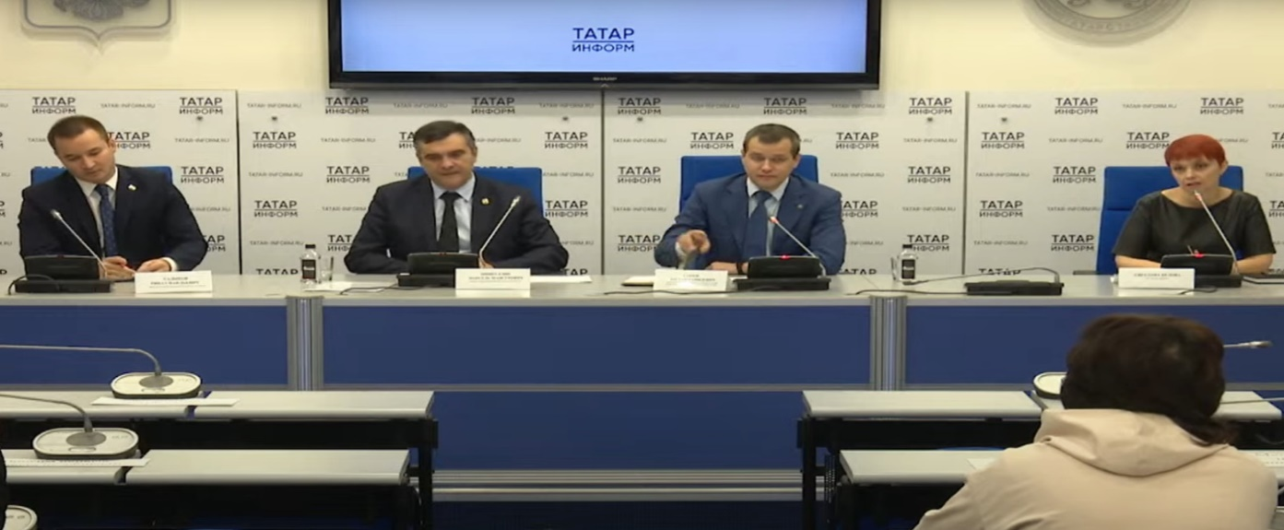

Брифинг с участием министра здравоохранения Республики Татарстан М.М.Миннуллина

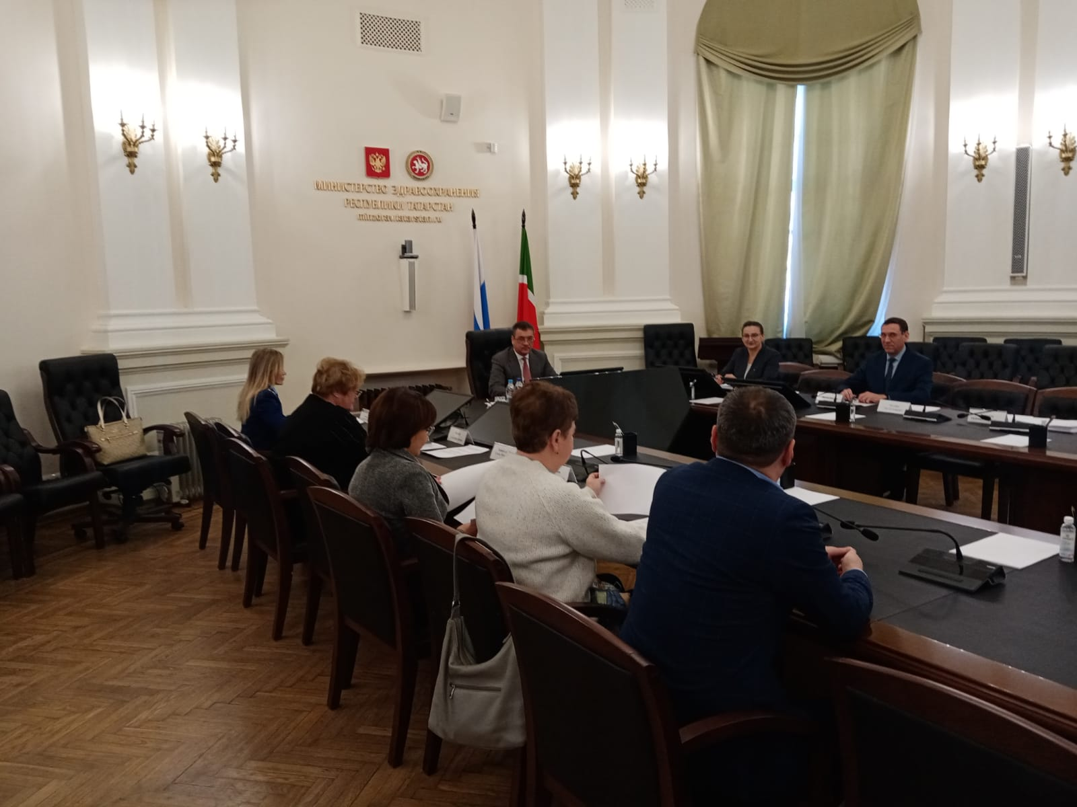

Заседание комиссии по соблюдению требований к служебному поведению государственных гражданских служащих и урегулированию конфликта интересов
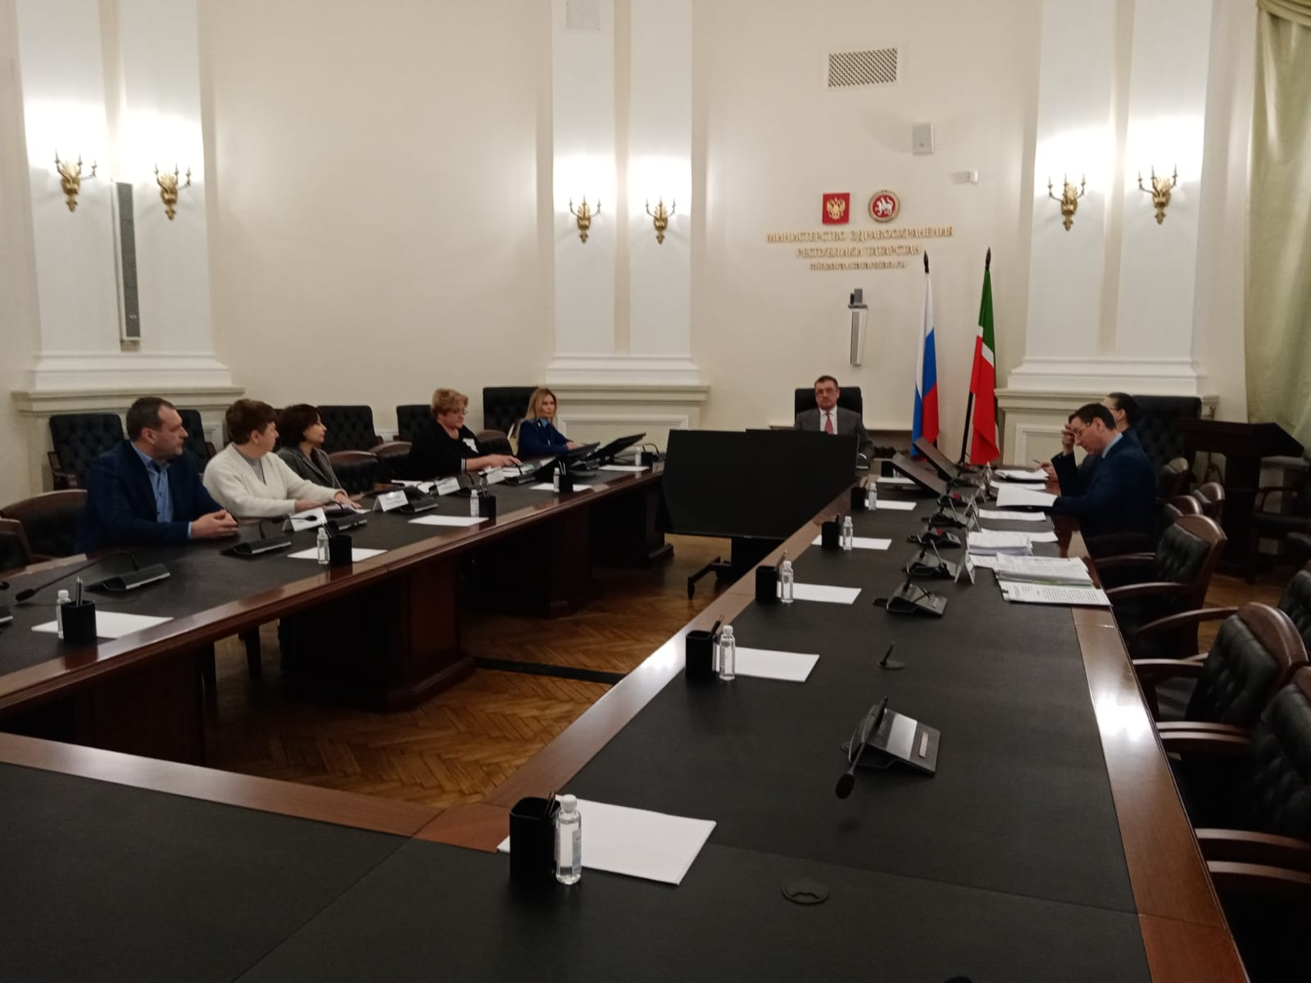

Заседание комиссии по соблюдению требований к служебному поведению руководителей учреждений и урегулированию конфликта интересов

